**Homilie – Negenentwintigste zondag door het jaar – jaar A 22.10.2023**

*Jesaja 45, 1.4-6 / Psalm 96 / 1 Tessalonicenzen 1, 1-5b / Matteüs 22, 15-22*

***Wereldmissiezondag***

Onze wereld is een wereld die blijkbaar zonder God kan. Dat lijkt het ideaal te zijn van het heersende mensbeeld. Mensen kunnen veel, kunnen schijnbaar alles. We verkeren in de roes dat wij het zijn die de wereld laten draaien. Maar als die roes even wijkt, komt toch de vraag naar boven: waarop richten wij ons? Wat is het fundament van ons handelen?

Die vraag ligt ook aan de grondslag van de dialoog die we hoorden in het evangelie. Op wie kunnen, mogen, moeten wij ons richten? Die dialoog van Jezus met de Herodianen en de leerlingen van de Farizeeën is een spannend gesprek. Of beter: een gesprek in een gespannen sfeer. De Herodianen, aanhangers van koning Herodes, staan aan de kant van de Romeinse bezetter. Want Herodes dankt zijn troon aan de keizer. De Farizeeën willen voor alles de joodse identiteit bewaren. Het gesprek vindt dan nog plaats voor de tempel, op een openbare plaats waar iedereen het horen kan, voor het oog van de camera’s als het ware.

En in die situatie krijgt Jezus een strikvraag voorgeschoteld: *‘Mag men belasting aan de keizer betalen of niet?* Dat is geen waardevrije vraag. Belasting was onderdeel van het systeem van onderdrukking. De Romeinse belastingsambtenaren waren gevreesd. Komt er nog bij dat de Romeinse munt, de denarie, in de ogen van de vrome joden een godslastering was. Want daarop stond keizer Tiberius afgebeeld en afbeeldingen van mensen en dieren was volgens de joodse wet verboden. En de keizer was dan nog afgebeeld met een lauwerkrans als teken van goddelijke waardigheid. Dat was voor de joden godslasterlijk.

Het lijkt erop dat Jezus zowel politiek als religieus in het nauw wordt gebracht – het is een echte strikvraag. Maar Jezus stelt een tegenvraag: *‘Laat die munt eens zien’*. Als vrome jood droeg Hij dat geld niet op zak. De Herodianen en de leerlingen van de Farizeeën blijkbaar wel, dus een pijnlijke situatie. *‘Van wie is dat beeld, die afbeelding?’* Met die vraag raakt Jezus de kern van het probleem. De sleutel is het woord ‘beeld’, ‘afbeelding’, dat verwijst naar het beeldverbod in de joodse wet, de Thora.

Dit verbod heeft als diepste betekenis dat er maar één beelddrager mag zijn en dat is de mens zelf, die beeld van God is. Wie naar het evenbeeld van God geschapen is, mag geen beeltenissen van afgoden maken. Wie de afbeelding van de keizer bij zich draagt, maakt zich onderhorig aan de keizer. Onderhorig, opnieuw slaaf zoals in Egypte. We dansen liever rond het gouden kalf dan dat we ons toevertrouwen aan een God die wil en hoopt dat wij vrij kunnen zijn en in vrijheid verantwoordelijkheid durven opnemen.

Het antwoord van Jezus op die strikvraag is in de geschiedenis van het christendom gebruikt om de scheiding tussen kerk en staat te verantwoorden. *‘Geef aan de keizer wat de keizer toekomt, en geef aan God wat God toekomt’*. Kerk en staat hebben ieder hun eigen domein. Dus zaken als staatsinrichting, rechtspraak, asielbeleid, verdeling van de welvaart komen aan de staat toe. De kerk dient zich daar buiten te houden, zoals de staat zich niet dient te bemoeien met de inrichting van de kerk.

Maar het is de vraag of Jezus hier een politieke filosofie wil ontvouwen. En als Hij al aan politiek wil doen, dan een politiek waarin Hij de zaken van de keizer en de zaken van God naast elkaar wil houden. Hij ontmaskert die vraag als een valse tegenstelling. Het is niet óf het rijk van God óf het rijk van de keizer, maar beiden. Met zijn uitspraak gaat Hij ervan uit dat er keizers, koningen, machthebbers en staten zijn.

We bevinden ons inderdaad in een bepaalde staatsstructuur, een keizer- of koninkrijk, een linkse of rechtse dictatuur of een parlementaire democratie. *‘Geef aan de keizer wat de keizer toekomt’*, mogen we dan als volgt verstaan: wordt op een praktische manier bondgenoot van de macht. Geef de keizer alle medewerking als hij levenskansen schept voor mensen; geef hem tegenspraak en protest, verzet en opstand, als hij dood veroorzaakt of dood in stand houdt. En houd daarbij het visioen voor ogen: *‘Geef God wat God toekomt’*. Elke menselijke wet moet je toetsten aan dat visioen.

Het antwoord dat Jezus geeft op die strikvraag heeft nog een diepere laag. Letterlijk staat er: Geef aan God *terug* wat van God is. Vanuit de bijbelse achtergrond dat de mens ‘van God is’, wijst Jezus met zijn antwoord op de relatie tussen God en mens. Alles wat wij hebben en zijn, is uit Gods hand. ‘Geef aan God *terug* wat van God is’, wijst op wederkerigheid, op relatie.

Missiezondag drukt dit jaar onze sterke verbondenheid en solidariteit uit met onze broeders en zusters over de hele wereld In ons land worden wij bijzonder uitgedaagd door de Kerk in Kameroen, die ondanks de moeilijke tijden die zij doormaakt, niet opgeeft. De collecte van Missiezondag wordt overal ter wereld gehouden, ook in de parochies van Kameroen. Door dit gebaar van solidariteit en door ons gebed tijdens de Missiemaand steunen wij de vrouwen en mannen die zich in Kameroen - en elders in de wereld - inzetten voor de verkondiging van het evangelie, de interreligieuze dialoog, de vorming en de hulp aan de lokale bevolking.

Namens Missio hartelijk dank voor jullie financiële steun.

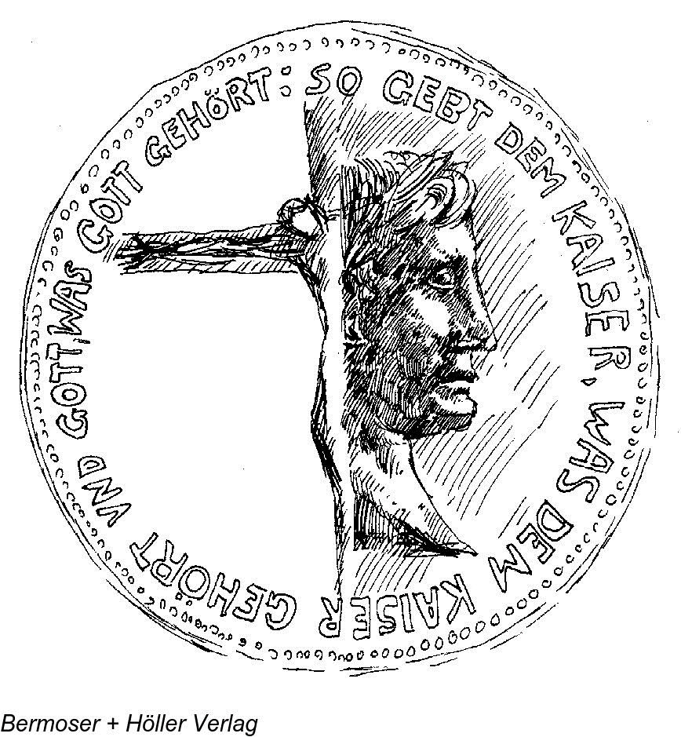

*‘Geef aan de keizer wat van de keizer is en geef aan God wat God toebehoort’*

*Jan Verheyen – Lier.*

*29ste zondag door het jaar A – 22.10.2023*